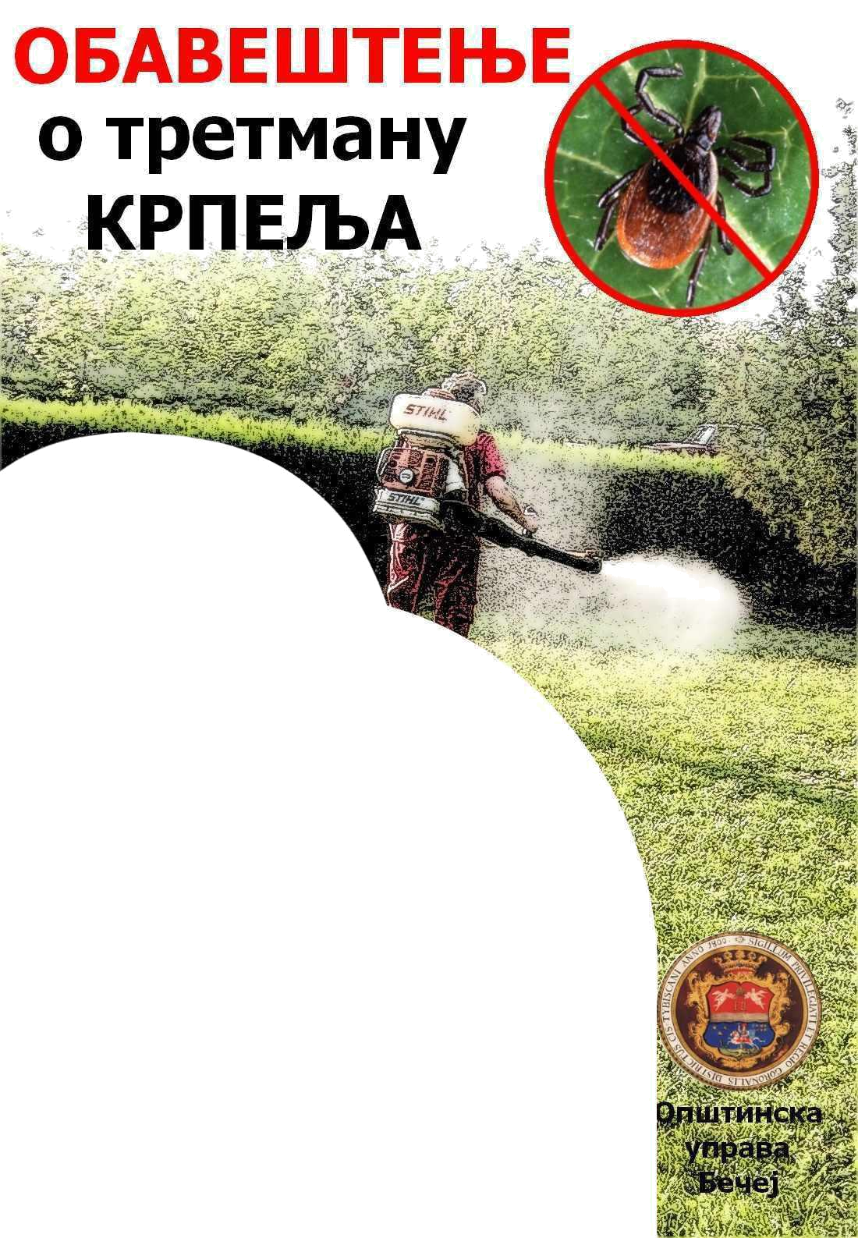

На територији општине
Бечеј, када се стекну
aдекватни метеоролошки
услови, дана 30. 04. 2022. г.
(СУБОТА) од 10,00-17,00 часова,

спровешће се акција сузбијања крпеља на
предвиђеним локацијама, препаратом
AQUA K-OTHRINE 20EW( прeпaрaт нa бaзи дeлтaмeтринa)

Координацију рада са земље спровешће стручно оперативни тим „ EКO-ДEЗ“ Београд и Петар Симић
шеф оперативног тима, уз пуну сарадњу са надзором третмана од стране Општинске управе Бечеј.
Третман ће се обавити на површинама у свим насељеним местима општине Бечеја.
Посебно молимо пчеларе да предузму мере заштите пчела.

Бечеј: Потез поред Тисе, Долма код Шлајза скроз према мосту, Шеталиште код хотела „ Бела Лађа“, Мали парк код ловца у продужетку „Доњи Парк“, „Горански парк“ до Спортског центра, Игралиште код „Камп насеља“ и Камп насеље, Игралиште у насељу В. Влаховић ( у продужетку ул. Раде Станишић),Игралиште у малом риту код жутих зграда Улаз испред зграде прве месне заједнице, Игралиште код „Пиваре“, Игралиште код мале пијаце у Новом Селу, Простор преко пруге код „Вандор чарде“,Горњи парк код дечијег диспанзера, Игралиште код насеља 7 Секретара СКОЈ-а, Игралиште код школе „Здравко Гложански“, Помоћно фудбалско игралиште, Игралиште код моста ( крај улице Змај Јовина), Игралиште иза пумпе „Calypso Игралиште у насељу Север Ђуркић, Игралиште у насељу Нестор Џилитов, локација испред железничке станице, Локације испред школа и дечијих вртића, Долма код Шлајза скроз према мосту Дудара (игралиште код улице Војвођанске бригаде), ,“Гробља,део рибњака између Бечеја и Бачког Градишта.
Бачко Петрово Село: Парк у центру, Простор око фудбалског терена, Део обала Тисе који се користи као шеталиште, Макади забавиште. Гробља.
Бачко Градиште: Игралишта код вртића и школе, Дечије игралиште код фудбалског игралишта, Игралиште на изласку из Б.Градишта према Чуругу, Игралиште код сточне пијаце, Гробља.
Радичевић: Центар у Радичевићу - Игралиште и простор око Месне заједнице(парк), Храстова шума поред Cрбобранског пута Гробље
Милешево:Фудбалско игралиште и дечије игралиште код забавишта Гробље
Дрљан: Школа-игралиште Гробље
Пољаницa:Двориште школе-забавишта- простор око МЗ, Простор новог игралишта

